Лабораторная работа 9.

Объекты СУБД Oracle12c.

Все задания, начиная со 2-го, необходимо выполнять в рамках соединения пользователя XXX (у каждого студента собственный пользователь и инфраструктура) в своей PDB.
- Прочитайте задание полностью и выдайте своему пользователю необходимые права.
ALTER SESSION SET CONTAINER = ORCLPDB;

CREATE USER HBA IDENTIFIED BY password
DEFAULT TABLESPACE USERS
TEMPORARY TABLESPACE TEMP
QUOTA UNLIMITED ON USERS;

GRANT CREATE SESSION, CREATE TABLE, CREATE SEQUENCE, CREATE CLUSTER,
CREATE VIEW, CREATE MATERIALIZED VIEW, CREATE DATABASE LINK,
CREATE SYNONYM, CREATE PUBLIC SYNONYM TO HBA;
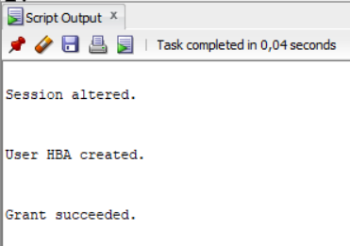
- Создайте временную таблицу, добавьте в нее данные и продемонстрируйте, как долго они хранятся. Поясните особенности работы с временными таблицами.
CREATE GLOBAL TEMPORARY TABLE HBA_TEMP_TABLE (
id NUMBER,
name VARCHAR2(50)
) ON COMMIT PRESERVE ROWS;

INSERT INTO HBA_TEMP_TABLE VALUES (1, 'Временные данные');
COMMIT;

SELECT * FROM HBA_TEMP_TABLE;
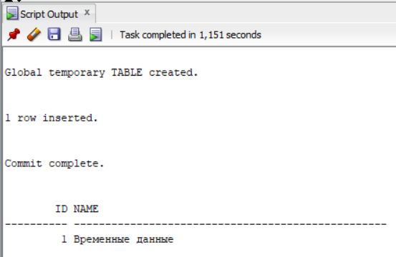
- Создайте последовательность S1 (SEQUENCE), со следующими характеристиками: начальное значение 1000; приращение 10; нет минимального значения; нет максимального значения; не циклическая; значения не кэшируются в памяти; хронология значений не гарантируется. Получите несколько значений последовательности. Получите текущее значение последовательности.
CREATE SEQUENCE HBA_S1
START WITH 1000
INCREMENT BY 10
NOMINVALUE
NOMAXVALUE
NOCYCLE
NOCACHE
NOORDER;

SELECT HBA_S1.NEXTVAL FROM DUAL;
SELECT HBA_S1.NEXTVAL FROM DUAL;
SELECT HBA_S1.CURRVAL FROM DUAL;
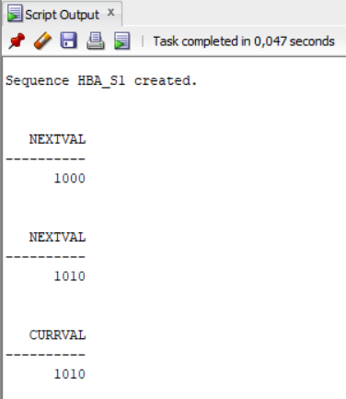
- Создайте последовательность S2 (SEQUENCE), со следующими характеристиками: начальное значение 10; приращение 10; максимальное значение 100; не циклическую. Получите все значения последовательности. Попытайтесь получить значение, выходящее за максимальное значение.
CREATE SEQUENCE HBA_S2
START WITH 10
INCREMENT BY 10
MAXVALUE 100
NOCYCLE;

BEGIN
DBMS_OUTPUT.PUT_LINE('Получение всех значений последовательности HBA_S2:');
FOR i IN 1..20 LOOP -- Цикл с запасом, чтобы гарантированно достичь максимума
BEGIN
DBMS_OUTPUT.PUT_LINE('Значение ' || i || ': ' || HBA_S2.NEXTVAL);
EXCEPTION
WHEN OTHERS THEN
DBMS_OUTPUT.PUT_LINE('Ошибка на шаге ' || i || ': ' || SQLERRM);
EXIT; -- Выход из цикла при ошибке
END;
END LOOP;
END;
/
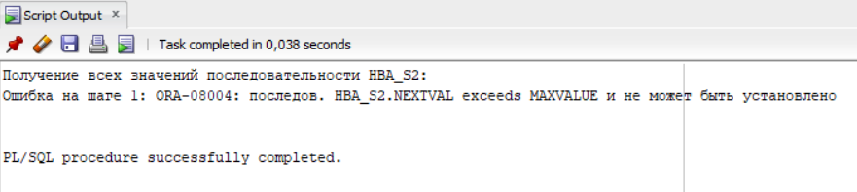
BEGIN
DBMS_OUTPUT.PUT_LINE('Попытка получить значение после достижения максимума:');
DBMS_OUTPUT.PUT_LINE('Следующее значение: ' || HBA_S2.NEXTVAL);
EXCEPTION
WHEN OTHERS THEN
DBMS_OUTPUT.PUT_LINE('Ошибка: ' || SQLERRM);
END;
/
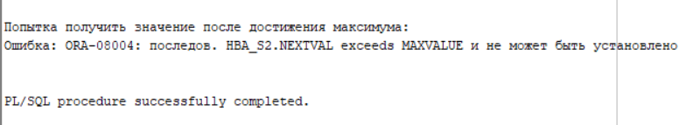
BEGIN
DBMS_OUTPUT.PUT_LINE('Текущее значение после ошибки: ' || HBA_S2.CURRVAL);
EXCEPTION
WHEN OTHERS THEN
DBMS_OUTPUT.PUT_LINE('Ошибка при получении текущего значения: ' || SQLERRM);
END;
/
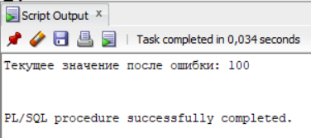
- Создайте последовательность S3 (SEQUENCE), со следующими характеристиками: начальное значение 10; приращение -10; минимальное значение -100; не циклическую; гарантирующую хронологию значений. Получите все значения последовательности. Попытайтесь получить значение, меньше минимального значения.
CREATE SEQUENCE HBA_S3
START WITH 10
INCREMENT BY -10
MINVALUE -100
MAXVALUE 10
NOCYCLE
ORDER;

DECLARE
v_value NUMBER;
v_counter NUMBER := 1;
v_max_attempts CONSTANT NUMBER := 20;
BEGIN
DBMS_OUTPUT.PUT_LINE('====================================');
DBMS_OUTPUT.PUT_LINE('Получение значений последовательности HBA_S3');
DBMS_OUTPUT.PUT_LINE('====================================');

WHILE v_counter <= v_max_attempts LOOP
BEGIN
v_value := HBA_S3.NEXTVAL;
DBMS_OUTPUT.PUT_LINE('Значение '||v_counter||': '||v_value);
v_counter := v_counter + 1;
EXCEPTION
WHEN OTHERS THEN
DBMS_OUTPUT.PUT_LINE('ОШИБКА: '||SQLERRM);
EXIT;
END;
END LOOP;

DBMS_OUTPUT.PUT_LINE('------------------------------------');
DBMS_OUTPUT.PUT_LINE('Попытка получить значение после ошибки:');
BEGIN
v_value := HBA_S3.NEXTVAL;
DBMS_OUTPUT.PUT_LINE('Следующее значение: '||v_value);
EXCEPTION
WHEN OTHERS THEN
DBMS_OUTPUT.PUT_LINE('ОШИБКА: '||SQLERRM);
END;

DBMS_OUTPUT.PUT_LINE('------------------------------------');
DBMS_OUTPUT.PUT_LINE('Текущее значение последовательности:');
BEGIN
DBMS_OUTPUT.PUT_LINE(HBA_S3.CURRVAL);
EXCEPTION
WHEN OTHERS THEN
DBMS_OUTPUT.PUT_LINE('ОШИБКА: '||SQLERRM);
END;
END;
/
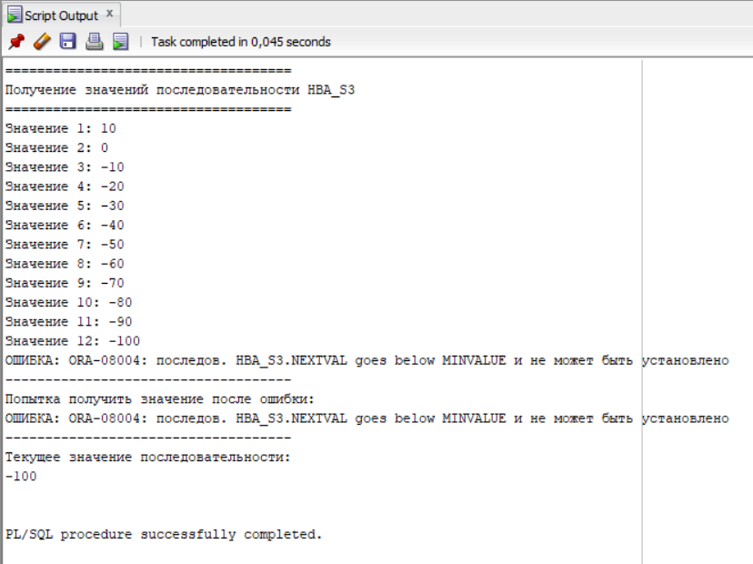
- Создайте последовательность S4 (SEQUENCE), со следующими характеристиками: начальное значение 1; приращение 1; минимальное значение 10; циклическая; кэшируется в памяти 5 значений; хронология значений не гарантируется. Продемонстрируйте цикличность генерации значений последовательностью S4.
CREATE SEQUENCE HBA_S4
START WITH 10
INCREMENT BY 1
MINVALUE 10
MAXVALUE 15
CYCLE
CACHE 5
NOORDER;

SET SERVEROUTPUT ON;
DECLARE
v_value NUMBER;
v_counter NUMBER := 1;
v_max_attempts CONSTANT NUMBER := 25;
BEGIN
FOR v_counter IN 1..v_max_attempts LOOP
v_value := HBA_S4.NEXTVAL;
DBMS_OUTPUT.PUT_LINE('Шаг '||LPAD(v_counter,2)||': '||LPAD(v_value,2));

FOR i IN 1..100000 LOOP
NULL;
END LOOP;
END LOOP;
END;
/
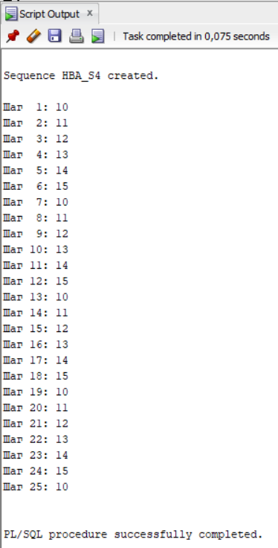
- Получите список всех последовательностей в словаре базы данных, владельцем которых является пользователь XXX.
SELECT sequence_name
FROM all_sequences
WHERE sequence_owner = 'HBA';
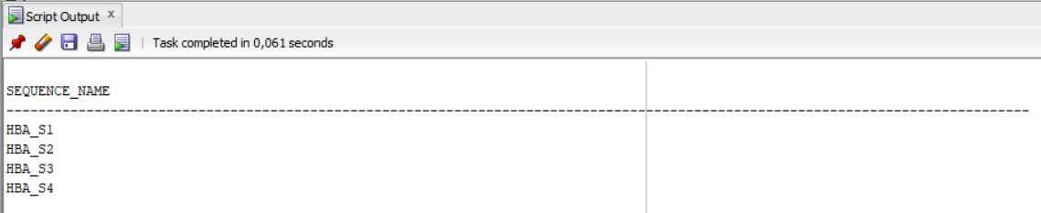
- Создайте таблицу T1, имеющую столбцы N1, N2, N3, N4, типа NUMBER (20), кэшируемую и расположенную в буферном пуле KEEP. С помощью оператора INSERT добавьте 7 строк, вводимое значение для столбцов должно формироваться с помощью последовательностей S1, S2, S3, S4.
CREATE TABLE T1 (
N1 NUMBER(20),
N2 NUMBER(20),
N3 NUMBER(20),
N4 NUMBER(20)
)
CACHE
STORAGE (BUFFER_POOL KEEP);

BEGIN
FOR i IN 1..7 LOOP
INSERT INTO T1 (
N1, N2, N3, N4
) VALUES (
HBA_S1.NEXTVAL,
HBA_S2.NEXTVAL,
HBA_S3.NEXTVAL,
HBA_S4.NEXTVAL
);
END LOOP;
COMMIT;
END;
/
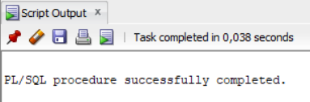
- Создайте кластер ABC, имеющий hash-тип (размер 200) и содержащий 2 поля: X (NUMBER (10)), V (VARCHAR2(12)).
CREATE CLUSTER ABC (
X NUMBER(10),
V VARCHAR2(12)
)
HASHKEYS 200;
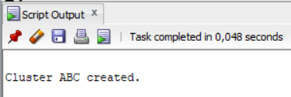
- Создайте таблицу A, имеющую столбцы XA (NUMBER (10)) и VA (VARCHAR2(12)), принадлежащие кластеру ABC, а также еще один произвольный столбец.
CREATE TABLE A (
XA NUMBER(10),
VA VARCHAR2(12),
extra_col_a VARCHAR2(50)
)
CLUSTER ABC (XA, VA);
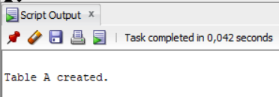
- Создайте таблицу B, имеющую столбцы XB (NUMBER (10)) и VB (VARCHAR2(12)), принадлежащие кластеру ABC, а также еще один произвольный столбец.
CREATE TABLE B (
XB NUMBER(10),
VB VARCHAR2(12),
extra_col_b VARCHAR2(50)
)
CLUSTER ABC (XB, VB);
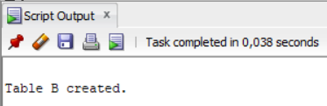
- Создайте таблицу С, имеющую столбцы XС (NUMBER (10)) и VС (VARCHAR2(12)), принадлежащие кластеру ABC, а также еще один произвольный столбец.
CREATE TABLE C (
XC NUMBER(10),
VC VARCHAR2(12),
extra_col_c VARCHAR2(50)
)
CLUSTER ABC (XC, VC);
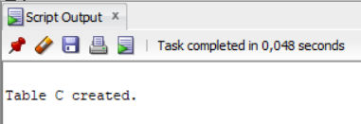
- Найдите созданные таблицы и кластер в представлениях словаря Oracle.
SELECT table_name
FROM user_tables;

SELECT cluster_name
FROM user_clusters;
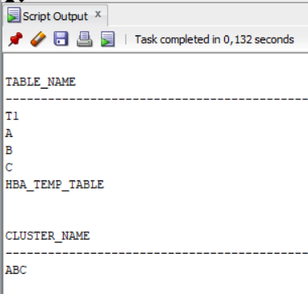
- Создайте частный синоним для таблицы XXX.С и продемонстрируйте его применение.
CREATE SYNONYM C_ALIAS FOR C;
SELECT * FROM C_ALIAS;
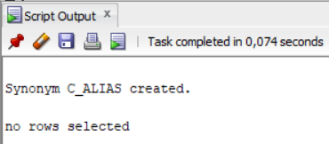
- Создайте публичный синоним для таблицы XXX.B и продемонстрируйте его применение.
CREATE PUBLIC SYNONYM B_GLOBAL FOR HBA.B;
SELECT * FROM B_GLOBAL;
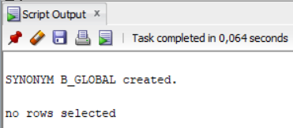
- Создайте две произвольные таблицы A и B (с первичным и внешним ключами), заполните их данными, создайте представление V1, основанное на SELECT... FOR A inner join B. Продемонстрируйте его работоспособность.
CREATE TABLE A_MAIN (
id NUMBER PRIMARY KEY,
name VARCHAR2(50)
);

CREATE TABLE B_MAIN (
id NUMBER PRIMARY KEY,
a_id NUMBER,
description VARCHAR2(100),
CONSTRAINT fk_a FOREIGN KEY (a_id) REFERENCES A_MAIN(id)
);

INSERT INTO A_MAIN VALUES (1, 'Alpha');
INSERT INTO A_MAIN VALUES (2, 'Beta');

INSERT INTO B_MAIN VALUES (10, 1, 'Child of Alpha');
INSERT INTO B_MAIN VALUES (11, 2, 'Child of Beta');

COMMIT;

CREATE VIEW V1 AS
SELECT a.id AS A_ID, a.name, b.description
FROM A_MAIN a
INNER JOIN B_MAIN b ON a.id = b.a_id;

SELECT * FROM V1;
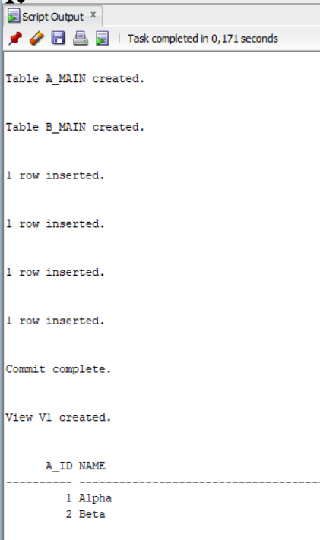
- На основе таблиц A и B создайте материализованное представление MV_XXX, которое имеет периодичность обновления 2 минуты. Продемонстрируйте его работоспособность.
CREATE MATERIALIZED VIEW MV_HBA
BUILD IMMEDIATE
REFRESH COMPLETE
START WITH SYSDATE
NEXT SYSDATE + INTERVAL '2' MINUTE
AS
SELECT a.id AS A_ID, a.name, b.description
FROM A_MAIN a
INNER JOIN B_MAIN b ON a.id = b.a_id;

SELECT * FROM MV_HBA;
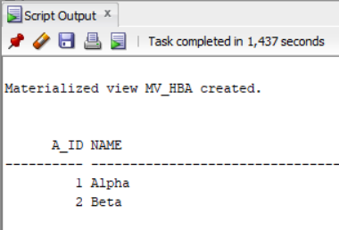
- Создайте DBlink по схеме USER1-USER2 для подключения к другой базе данных (если ваша БД находится на сервере ORA12W, то надо подключаться к БД на сервере ORA12D, если вы работаете на своем сервере, то договоритесь с кем-то из группы).
CREATE DATABASE LINK user1_to_user2
CONNECT TO c##user2 IDENTIFIED BY password123
USING 'orcl';
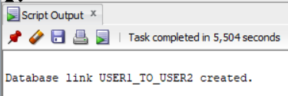
- Продемонстрируйте выполнение операторов SELECT, INSERT, UPDATE, DELETE, вызов процедур и функций с объектами удаленного сервера.
SELECT * FROM test_table@user1_to_user2;
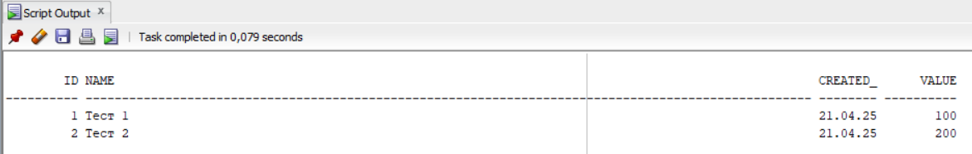
INSERT INTO test_table@user1_to_user2 (id, name, value)
VALUES (3, 'Новая запись', 150.50);
COMMIT;

SELECT * FROM test_table@user1_to_user2 ORDER BY id;
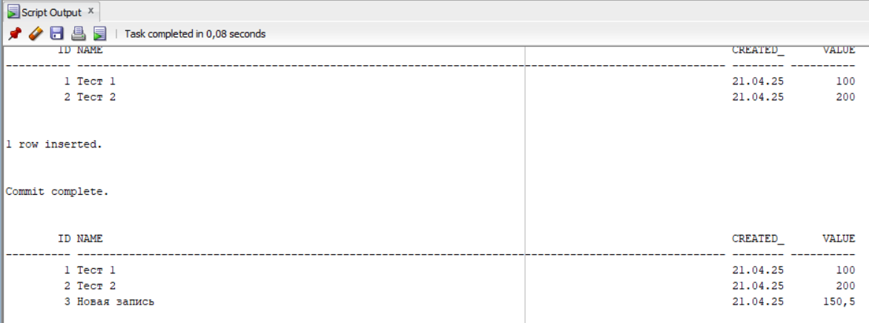
UPDATE test_table@user1_to_user2
SET value = value * 1.1
WHERE id = 1;
COMMIT;

SELECT * FROM test_table@user1_to_user2 WHERE id = 1;
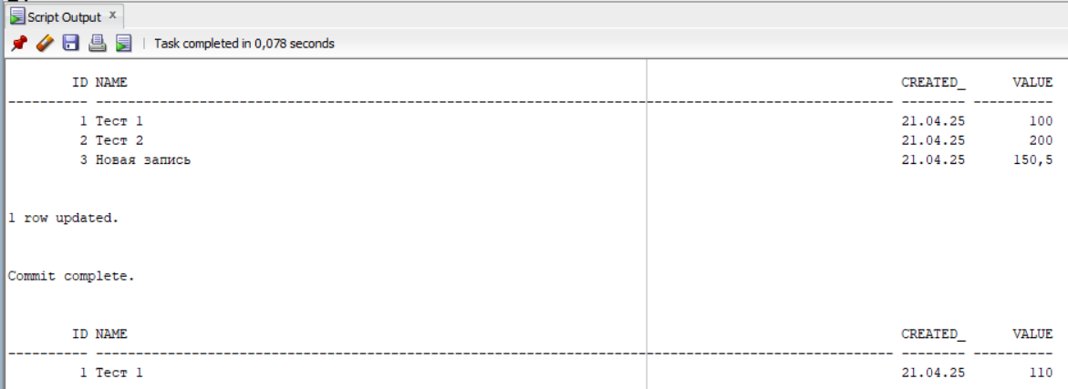
DELETE FROM test_table@user1_to_user2
WHERE id = 2;
COMMIT;

SELECT * FROM test_table@user1_to_user2;
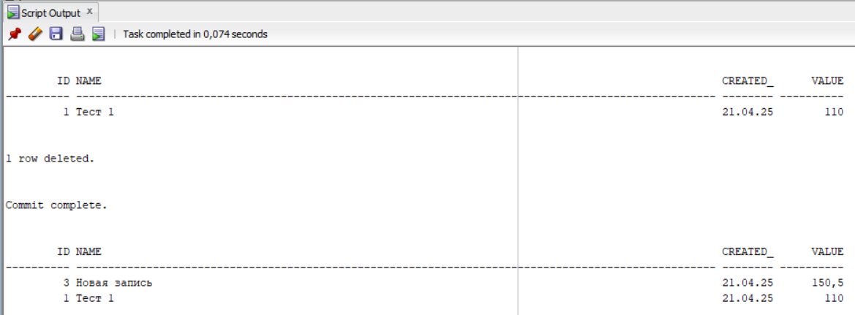
CREATE OR REPLACE PROCEDURE update_all_values(p_factor NUMBER) IS
BEGIN
UPDATE test_table SET value = value * p_factor;
COMMIT;
END;
/

BEGIN
update_all_values@user1_to_user2(1.2);
DBMS_OUTPUT.PUT_LINE('Процедура выполнена');
END;
/
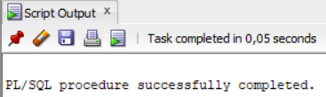
CREATE OR REPLACE FUNCTION get_max_value RETURN NUMBER IS
v_max NUMBER;
BEGIN
SELECT MAX(value) INTO v_max FROM test_table;
RETURN v_max;
END;
/

DECLARE
v_max_val NUMBER;
BEGIN
v_max_val := get_max_value@user1_to_user2();
DBMS_OUTPUT.PUT_LINE('Максимальное значение: ' || v_max_val);
END;
/
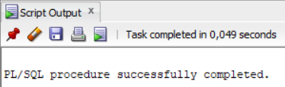
Ответьте на следующие вопросы

- Что такое последовательность?
Последовательность (SEQUENCE) — это объект базы данных Oracle, генерирующий уникальные числовые значения. Обычно используется для создания первичных ключей.
- Перечислите основные параметры последовательности.
• START WITH — начальное значение.
• INCREMENT BY — шаг (может быть отрицательным).
• MINVALUE / MAXVALUE — минимальное и максимальное значения.
• CYCLE / NOCYCLE — возможность "перезапуска".
• CACHE / NOCACHE — кэшировать значения или нет.
• ORDER / NOORDER — гарантировать ли порядок при параллельных обращениях.
- Какие привилегии необходимы для создания и удаления последовательности?
• Создание: CREATE SEQUENCE
• Удаление: DROP (по отношению к конкретной последовательности)
- Что такое кластер?
Кластер — это структура хранения, при которой несколько таблиц с общим ключом физически размещаются рядом в одной области хранения для ускорения соединений (JOIN).
- Что означает параметр hash?
Параметр HASH указывает, что данные в кластере будут распределяться по хэш-функции, а не по упорядоченному значению ключа.
- Какие привилегии необходимы для создания и удаления кластера?
• Создание: CREATE CLUSTER
• Удаление: DROP (для удаления кластера)
- Что такое синоним?
Синоним (synonym) — это псевдоним для объекта базы данных (таблицы, представления, процедуры и т.д.), позволяющий обращаться к нему под другим именем.
- Чем отличается публичный синоним от частного синонима?
• Частный синоним (private) — доступен только пользователю, который его создал.
• Публичный синоним (public) — доступен всем пользователям БД.
- Что такое материализованное представление?
Это физически сохраняемое представление, которое содержит результаты запроса и может периодически обновляться.
- Чем отличается материализованное представление от обыкновенного представления?
Параметр | Обычное представление | Материализованное представление
Хранение данных | Нет | Да
Обновление | В реальном времени | По расписанию / вручную
Быстродействие | Медленнее | Быстрее при повторных запросах

- Что такое DBlink?
Database Link (DBLink) — это объект базы данных, позволяющий выполнять SQL-запросы к удалённой БД как будто она локальная.
- Какие виды DBlink вы знаете?
• Private DBLink — доступен только пользователю, который его создал.
• Public DBLink — доступен всем пользователям.
• Fixed User Link — соединяется от имени определённого пользователя.
• Connected User Link — использует текущего пользователя для подключения.
• Current User Link — используется в контексте прав, например, в хранимых процедурах.
- Поясните, чем отличается public DBlink от обычного.
• Public DBLink доступен глобально, всем пользователям базы.
• Private DBLink — доступен только владельцу (создавшему).
- Какие привилегии необходимы для создания и удаления DBlink?
Создание DBLink:
- CREATE DATABASE LINK (для private)
- CREATE PUBLIC DATABASE LINK (требует прав администратора)
Удаление DBLink:
- DROP DATABASE LINK — для обычного
- DROP PUBLIC DATABASE LINK — требует админ-доступа

